Министерство науки и высшего образования Российской Федерации ФЕДЕРАЛЬНОЕ ГОСУДАРСТВЕННОЕ АВТОНОМНОЕ ОБРАЗОВАТЕЛЬНОЕ УЧРЕЖДЕНИЕ ВЫСШЕГО ОБРАЗОВАНИЯ НАЦИОНАЛЬНЫЙ ИССЛЕДОВАТЕЛЬСКИЙ УНИВЕРСИТЕТ ИТМО

ОТЧЕТ
ПО ЛАБОРАТОРНОЙ РАБОТЕ №2
«АНАЛИЗ ДАННЫХ. ПОСТРОЕНИЕ ИНФОЛОГИЧЕСКОЙ МОДЕЛИ ДАННЫХ БД»
по дисциплине «Проектирование и реализация баз данных»

Обучающийся: Веселков Матвей Евгеньевич
Факультет: прикладной информатики
Группа: К3241
Направление подготовки: 09.03.03 - Прикладная информатика
Преподаватель: Говорова Марина Михайловна

Санкт-Петербург
2025/2026

Цель работы: овладеть практическими навыками проведения анализа данных системы и построения инфологической модели данных БД методом «сущность-связь».
Практическое задание:
- Проанализировать предметную область согласно варианту задания.
- Выполнить инфологическое моделирование базы данных по заданной предметной области с использованием метода ER-диаграмм («сущность-связь») в комбинированной нотации Питера Чена - Кириллова (задание 1.1 варианта).
- Реализовать разработанную ИЛМ в нотации IDEF1X.
Индивидуальное задание:
Вариант 12. БД «Прокат автомобилей»
Описание предметной области: Компания предоставляет прокат автомобилей. В офис обращаются клиенты, данные о которых регистрируют в базе. Цена проката зависит от марки автомобиля, технических характеристик и года выпуска.
Для проката авто с клиентом заключается договор, в котором фиксируется период проката, вид страховки, стоимость страховки, залоговая стоимость. Стоимость страховки и залоговая стоимость зависят от марки авто.
Залоговая стоимость возвращается полностью или частично клиенту, в зависимости от наличия аварий и штрафов в период действия договора. Если залоговая стоимость уже возвращена клиенту, но на авто в компанию пришел штраф, то он оплачивается компанией, а не клиентом.
При передаче авто клиенту составляется акт о передаче в аренду. При возвращении автомобиля также составляется акт о возврате авто из аренды.
Если клиент не вернул автомобиль в срок и не оформил продление, ему назначается штраф за каждый час просрочки.
Постоянным клиентам предоставляются скидки.
В системе необходимо хранить историю нарушений (со штрафами за вид нарушения ПДД) и аварий автомобилей. Нарушение может быть совершено и во время аварии. Необходимо хранить информацию, кто оплачивает штраф: компания или клиент.
Цены на прокат автомобилей могут меняться.
БД должна содержать следующий минимальный набор сведений: ФИО клиента. Паспортные данные. ФИО менеджера. Код должности. Наименование должности. Оклад. Обязанности. Код марки. Наименование. Технические характеристики. Описание. Код автомобиля. Регистрационный номер. Номер кузова. Номер двигателя. Год выпуска. Пробег. Цена автомобиля. Цена проката. Дата последнего ТО. Специальные отметки. Отметка о возврате. Код клиента. ФИО. Адрес. Телефон. Паспортные данные. Дата и время выдачи автомобиля. На сколько часов. Дата и время возврата автомобиля. Данные о нарушениях. Данные об авариях. Дата продления. Часов продления.
Дополните состав атрибутов на основе анализа предметной области.

Задание 1.1 (ЛР 2 БД). Выполните инфологическое моделирование базы данных системы. (Ограничения задать самостоятельно.)
При необходимости дополните исходные данные для хранения в БД.

Задание 1.2. Создайте логическую модель БД, используя ИЛМ (задание 1.1). Используйте необходимые средства поддержки целостности данных в СУБД.

Задание 2. Создать запросы:
- Рассчитать выручку компании за последний календарный месяц.
- Автомобили какой марки чаще всего брались в прокат?
- Определить убытки от простоя автомобилей за вчерашний день.
- Вывести данные автомобиля, имеющего максимальный пробег.
- Какой автомобиль суммарно находился в прокате дольше всех.
- Определить, каким количеством автомобилей каждой марки и модели владеет компания.
- Определить средний “возраст” автомобилей компании.

Задание 3. Создать представление:
- Какой автомобиль ни разу не был в прокате?
- Вывести данные клиентов, не вернувших автомобиль вовремя.

Задание 4. Создать хранимые процедуры:
- Выполнить списание автомобилей, выпущенных ранее заданного года.
- Выдачи автомобиля и расчета стоимости с учетом скидки постоянным клиентам.
- Для вычисления количества автомобилей заданной марки.
Задание 5. Создать необходимые триггеры.

Схема инфологической модели данных БД в нотации IDEF1X:
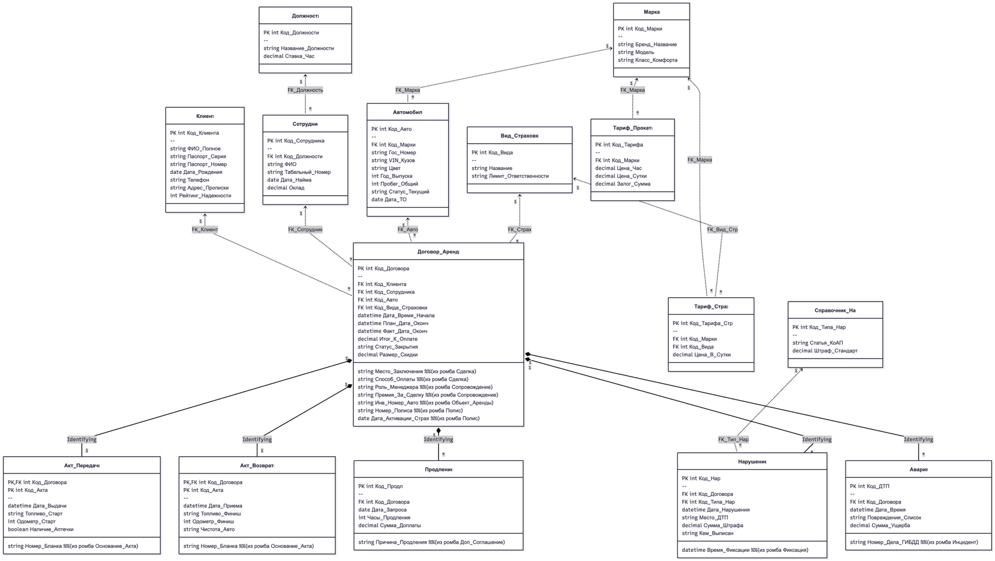

Схема инфологической модели данных БД в нотации Питера Чена-Кириллова
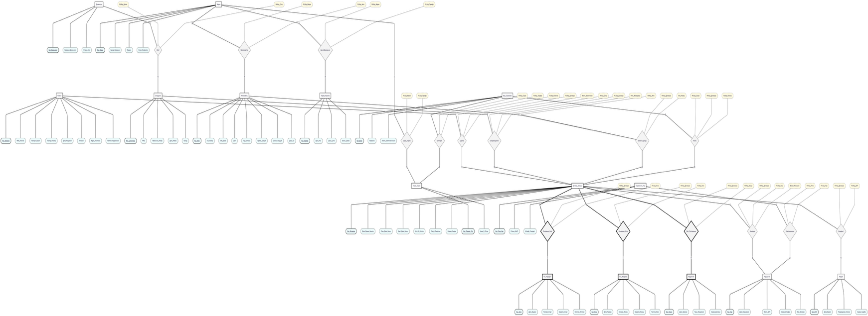

Описание атрибутов сущностей для модели БД для оптовой базы:
Клиент
Наименование атрибута | Тип | Первичный ключ | Внешний ключ | Обозначающий | Ограничения
Код_Клиента | INTEGER | + |  | + | NOT NULL, PK, UNIQUE, автоинкремент
ФИО_Полное | CHAR(100) |  |  | + | NOT NULL
Паспорт_Серия | CHAR(4) |  |  | + | NOT NULL
Паспорт_Номер | CHAR(6) |  |  | + | NOT NULL, UNIQUE
Дата_Рождения | DATE |  |  |  | NOT NULL
Телефон | CHAR(11) |  |  |  | NOT NULL
Адрес_Прописки | VARCHAR(200) |  |  |  | NOT NULL
Рейтинг_Надежности | INTEGER |  |  |  | DEFAULT 0, CHECK (>=0)
Должность
Наименование атрибута | Тип | Первичный ключ | Внешний ключ | Обозначающий | Ограничения
Код_Должности | INTEGER | + |  | + | NOT NULL, PK, UNIQUE, автоинкремент
Название_Должности | CHAR(50) |  |  | + | NOT NULL, UNIQUE
Ставка_Час | DECIMAL(7,2) |  |  | + | NOT NULL, CHECK (>0)
Сотрудник
Наименование атрибута | Тип | Первичный ключ | Внешний ключ | Обозначающий | Ограничения
Код_Сотрудника | INTEGER | + |  | + | NOT NULL, PK, UNIQUE, автоинкремент
Код_Должности | INTEGER |  | FK |  | NOT NULL, REFERENCES Должность
ФИО | CHAR(100) |  |  | + | NOT NULL
Табельный_Номер | CHAR(8) |  |  | + | NOT NULL, UNIQUE
Дата_Найма | DATE |  |  |  | NOT NULL
Оклад | DECIMAL(10,2) |  |  | + | NOT NULL, CHECK (>0)
Марка
Наименование атрибута | Тип | Первичный ключ | Внешний ключ | Обозначающий | Ограничения
Код_Марки | INTEGER | + |  | + | NOT NULL, PK, UNIQUE, автоинкремент
Бренд_Название | CHAR(50) |  |  | + | NOT NULL
Модель | CHAR(50) |  |  | + | NOT NULL
Класс_Комфорта | CHAR(20) |  |  |  | NOT NULL, CHECK IN ('Эконом', 'Комфорт', 'Премиум')
Автомобиль
Наименование атрибута | Тип | Первичный ключ | Внешний ключ | Обозначающий | Ограничения
Код_Авто | INTEGER | + |  | + | NOT NULL, PK, UNIQUE, автоинкремент
Код_Марки | INTEGER |  | FK |  | NOT NULL, REFERENCES Марка
Гос_Номер | CHAR(9) |  |  | + | NOT NULL, UNIQUE
VIN_Кузов | CHAR(17) |  |  | + | NOT NULL, UNIQUE
Цвет | CHAR(30) |  |  |  | NOT NULL
Год_Выпуска | INTEGER |  |  | + | NOT NULL, CHECK (>=1980 AND <=2025)
Пробег_Общий | INTEGER |  |  | + | DEFAULT 0, CHECK (>=0)
Статус_Текущий | CHAR(20) |  |  | + | DEFAULT 'Доступен', CHECK IN ('Доступен','В аренде','На ТО','Снят с учета')
Дата_ТО | DATE |  |  |  | NOT NULL
Тариф_Проката
Наименование атрибута | Тип | Первичный ключ | Внешний ключ | Обозначающий | Ограничения
Код_Тарифа | INTEGER | + |  | + | NOT NULL, PK, UNIQUE, автоинкремент
Код_Марки | INTEGER |  | FK |  | NOT NULL, REFERENCES Марка
Цена_Час | DECIMAL(8,2) |  |  | + | NOT NULL, CHECK (>0)
Цена_Сутки | DECIMAL(8,2) |  |  | + | NOT NULL, CHECK (>0)
Залог_Сумма | DECIMAL(10,2) |  |  | + | NOT NULL, CHECK (>0)
Вид_Страховки
Наименование атрибута | Тип | Первичный ключ | Внешний ключ | Обозначающий | Ограничения
Код_Вида | INTEGER | + |  | + | NOT NULL, PK, автоинкремент
Название | CHAR(50) |  |  | + | NOT NULL, UNIQUE
Лимит_Ответственности | DECIMAL(12,2) |  |  | + | NOT NULL, CHECK (>0)
Тариф_Страховки
Наименование атрибута | Тип | Первичный ключ | Внешний ключ | Обозначающий | Ограничения
Код_Тарифа_Стр | INTEGER | + |  | + | NOT NULL, PK, автоинкремент
Код_Марки | INTEGER |  | FK |  | NOT NULL, REFERENCES Марка
Код_Вида | INTEGER |  | FK |  | NOT NULL, REFERENCES Вид_Страховки
Цена_В_Сутки | DECIMAL(7,2) |  |  | + | NOT NULL, CHECK (>0)
Договор_Аренды
Наименование атрибута | Тип | Первичный ключ | Внешний ключ | Обозначающий | Ограничения
Код_Договора | INTEGER | + |  | + | NOT NULL, PK, автоинкремент
Код_Клиента | INTEGER |  | FK |  | NOT NULL, REFERENCES Клиент
Код_Сотрудника | INTEGER |  | FK |  | NOT NULL, REFERENCES Сотрудник
Код_Авто | INTEGER |  | FK |  | NOT NULL, REFERENCES Автомобиль
Код_Вида_Страховки | INTEGER |  | FK |  | NOT NULL, REFERENCES Вид_Страховки
Дата_Время_Начала | DATETIME |  |  | + | NOT NULL
План_Дата_Оконч | DATETIME |  |  | + | NOT NULL
Факт_Дата_Оконч | DATETIME |  |  |  | NULL
Итог_К_Оплате | DECIMAL(10,2) |  |  | + | NOT NULL, CHECK (>0)
Статус_Закрытия | CHAR(20) |  |  | + | DEFAULT 'Активен', CHECK IN (...)
Размер_Скидки | DECIMAL(5,2) |  |  |  | DEFAULT 0, CHECK (>=0 AND <=100)
Место_Заключения | VARCHAR(100) |  |  |  | NULL
Роль_Менеджера | CHAR(50) |  |  |  | NOT NULL
Акт_Передачи
Наименование атрибута | Тип | Первичный ключ | Внешний ключ | Обозначающий | Ограничения
Код_Договора | INTEGER | + | FK |  | NOT NULL, REFERENCES Договор_Аренды, ON DELETE CASCADE
Код_Акта | INTEGER | + |  | + | NOT NULL, автоинкремент
Дата_Выдачи | DATETIME |  |  | + | NOT NULL
Топливо_Старт | CHAR(10) |  |  |  | NOT NULL
Одометр_Старт | INTEGER |  |  | + | NOT NULL, CHECK (>=0)
Наличие_Аптечки | BOOLEAN |  |  |  | DEFAULT TRUE
Номер_Бланка | VARCHAR(20) |  |  |  | NULL
Акт_Возврата
Наименование атрибута | Тип | Первичный ключ | Внешний ключ | Обозначающий | Ограничения
Код_Договора | INTEGER | + | FK |  | NOT NULL, REFERENCES Договор_Аренды, ON DELETE CASCADE
Код_Акта | INTEGER | + |  | + | NOT NULL, автоинкремент
Дата_Приема | DATETIME |  |  | + | NOT NULL
Топливо_Финиш | CHAR(10) |  |  |  | NOT NULL
Одометр_Финиш | INTEGER |  |  | + | NOT NULL
Чистота_Авто | CHAR(20) |  |  |  | CHECK IN ('Чистый','Грязный','Очень грязный')
Номер_Бланка | VARCHAR(20) |  |  |  | NULL

Продление_Аренды
Наименование атрибута | Тип | Первичный ключ | Внешний ключ | Обозначающий | Ограничения
Код_Продл | INTEGER | + |  | + | NOT NULL, автоинкремент
Код_Договора | INTEGER | + | FK |  | NOT NULL, REFERENCES Договор_Аренды, ON DELETE CASCADE
Дата_Запроса | DATE |  |  | + | NOT NULL
Часы_Продления | INTEGER |  |  | + | NOT NULL, CHECK (>0)
Сумма_Доплаты | DECIMAL(10,2) |  |  | + | NOT NULL, CHECK (>0)
Причина_Продления | VARCHAR(200) |  |  |  | NULL
Справочник_Нарушений
Наименование атрибута | Тип | Первичный ключ | Внешний ключ | Обозначающий | Ограничения
Код_Типа_Нар | INTEGER | + |  | + | NOT NULL, автоинкремент
Статья_КоАП | CHAR(20) |  |  | + | NOT NULL, UNIQUE
Штраф_Стандарт | DECIMAL(8,2) |  |  | + | NOT NULL, CHECK (>0)
Наименование атрибута | Тип | Первичный ключ | Внешний ключ | Обозначающий | Ограничения
Код_Типа_Нар | INTEGER | + |  | + | NOT NULL, автоинкремент
Нарушение
Наименование атрибута | Тип | Первичный ключ | Внешний ключ | Обозначающий | Ограничения
Код_Нар | INTEGER | + |  | + | NOT NULL, автоинкремент
Код_Договора | INTEGER |  | FK |  | NOT NULL, REFERENCES Договор_Аренды
Код_Типа_Нар | INTEGER |  | FK |  | NOT NULL, REFERENCES Справочник_Нарушений
Дата_Нарушения | DATETIME |  |  | + | NOT NULL
Место_Нарушения | VARCHAR(200) |  |  |  | NOT NULL
Сумма_Штрафа | DECIMAL(8,2) |  |  | + | NOT NULL, CHECK (>0)
Кем_Выписан | CHAR(50) |  |  |  | NOT NULL
Кто_Оплачивает | CHAR(20) |  |  | + | NOT NULL, CHECK IN ('Клиент','Компания')
Время_Фиксации | DATETIME |  |  | + | NOT NULL
Авария
Наименование атрибута | Тип | Первичный ключ | Внешний ключ | Обозначающий | Ограничения
Код_ДТП | INTEGER | + |  | + | NOT NULL,  автоинкремент
Код_Договора | INTEGER |  | FK |  | NOT NULL,  REFERENCES  Договор_Аренды
Дата_Время | DATETIME |  |  | + | NOT NULL
Повреждения_Список | TEXT |  |  |  | NOT NULL
Сумма_Ущерба | DECIMAL(12,2) |  |  | + | NOT NULL,  CHECK (>0)
Номер_Дела_ГИБДД | CHAR(20) |  |  |  | NULL
Статус_Страховки | CHAR(20) |  |  |  | DEFAULT 'Новая',  CHECK IN  ('Новая','Одобрена',  'Отклонена',  'Оплачена')

Вывод:
В ходе выполнения лабораторной работы я подробно изучил предметную область проката автомобилей и разработал инфологическую и логическую модели базы данных, включающие все необходимые сущности и их атрибуты, а также связи между ними.
В процессе работы я сформировал ER-диаграмму и схему IDEF1X, описал все атрибуты и их ограничения. Также реализовал основные SQL-запросы для анализа данных, создал представления, хранимые процедуры и триггеры, обеспечивающие автоматизацию бизнес-процессов и поддержание целостности данных.
Результатом работы стала универсальная база данных для компании проката автомобилей, позволяющая хранить, анализировать и обрабатывать все необходимые сведения о клиентах, автомобилях, договорах, нарушениях и авариях.
Выполнение лабораторной работы позволило на практике закрепить навыки проектирования и реализации баз данных, что, на мой взгляд, важно для будущей профессиональной деятельности.

